МИНИСТЕРСТВО НАУКИ И ВЫСШЕГО ОБРАЗОВАНИЯ РОССИЙСКОЙ ФЕДЕРАЦИИ

ФЕДЕРАЛЬНОЕ ГОСУДАРСТВЕННОЕ БЮДЖЕТНОЕ ОБРАЗОВАТЕЛЬНОЕ

УЧРЕЖДЕНИЕ ВЫСШЕГО ОБРАЗОВАНИЯ

«МОСКОВСКИЙ АВИАЦИОННЫЙ ИНСТИТУТ

(национальный исследовательский университет)»

ОТЧЕТ ПО ЛАБОРАТОРНЫМ РАБОТАМ №1-3

по курсу «Виртуальные динамические модели и цифровые двойники»

Выполнил:

Студент группы: М80-201М-21

ФИО: Фейзуллин Кирилл Маратович

Москва, 2022

**Лабораторная работа №1**

**Задание 1**

По заданной системе ОДУ построить графики зависимостей координат от времени и фазовый портрет системы.

**Вариант 1**

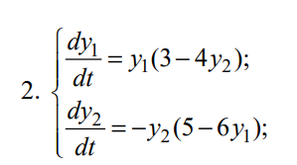

**Результат работы**

Код программы:

model Kirch_2022

Real x[11];

Real y[11];

initial equation

for i in 1:11 loop

y[i] = 20 / i;

x[i] = 0.00000001 * 10^i;

end for;

equation

for i in 1:11 loop

der(x[i]) = x[i] * (3 - 4 * y[i]);

der(y[i]) = -1 * y[i] * (5 - 6 * x[i]);

end for;

annotation(

experiment(StartTime = 0, StopTime = 10, Tolerance = 1e-06, Interval = 0.02));

end Kirch_2022;

Графики:

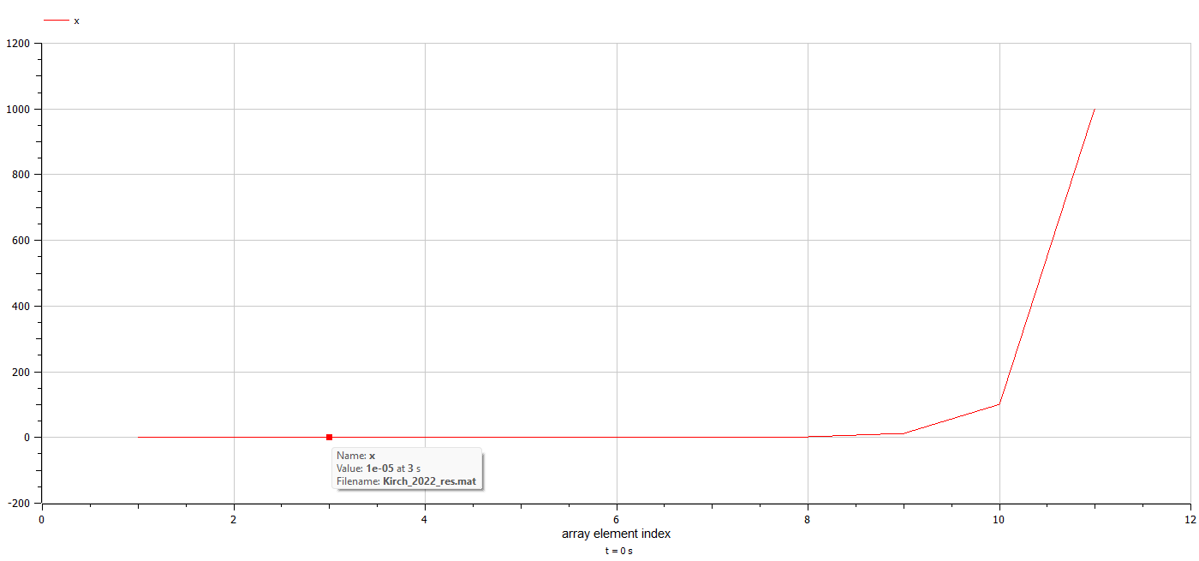

Рисунок . Зависимость координаты $y_{1}$ от времени t.

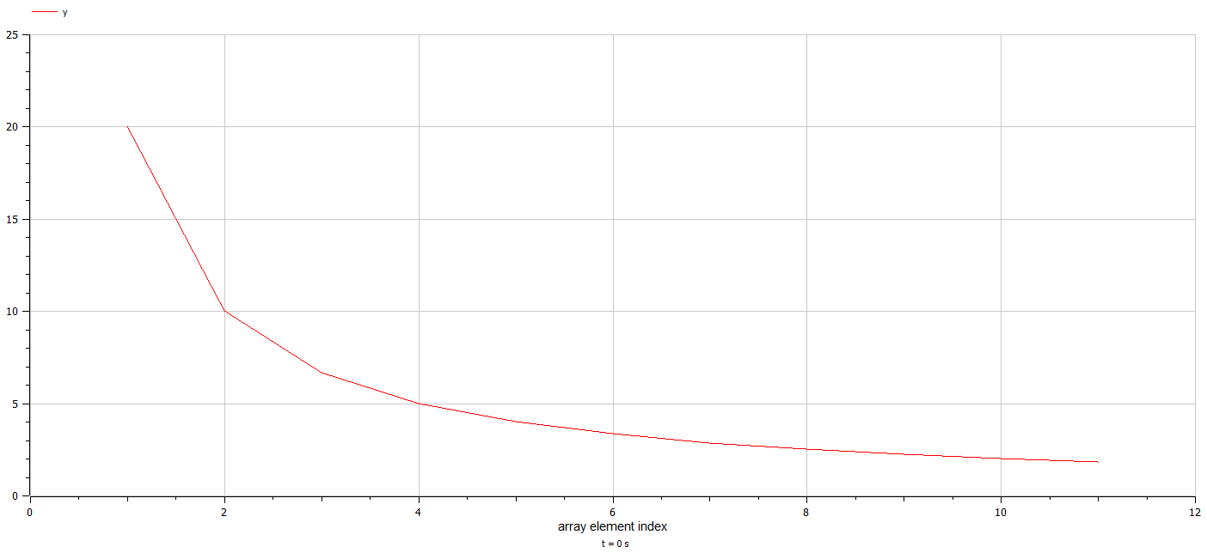

Рисунок 2. Зависимость координаты $y_{2}$ от времени t

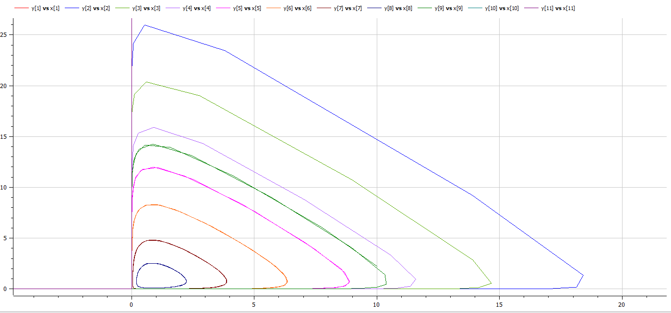

Рисунок 3. Фазовый портрет системы

**Задание 2**

Проинтегрировать систему из трех дифференциальных уравнений.

**Вариант 1**  
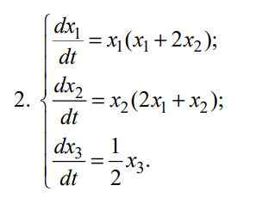

**Результат работы**

Код программы:

model Kirch_2022

Real x[11];

Real y[11];

Real z[11];

initial equation

for i in 1:11 loop

y[i] = 20 / i;

x[i] = -20 / i;

z[i] = y[i] / x[i]^(i+2);

end for;

equation

for i in 1:11 loop

der(x[i]) = x[i]^2 + 2 * x[i] * y[i];

der(y[i]) = y[i]^2 + 2 * x[i] * y[i];

der(z[i]) = z[i] / 3;

end for;

annotation(

experiment(StartTime = 0, StopTime = 10, Tolerance = 1e-06, Interval = 0.02));

end Kirch_2022;

Графики:

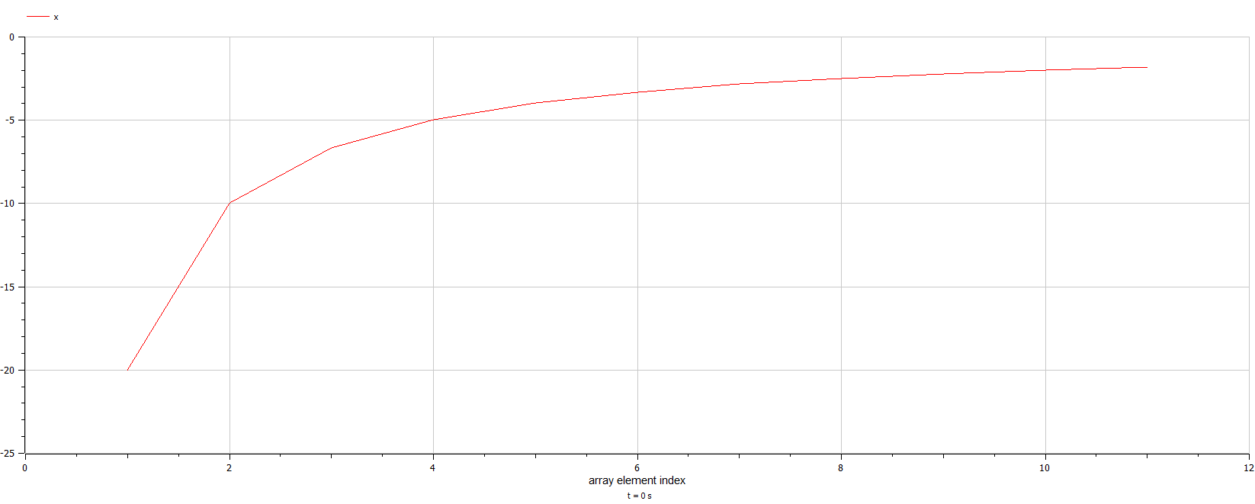

Рисунок 4. Зависимость координаты $y_{1}$ от времени t

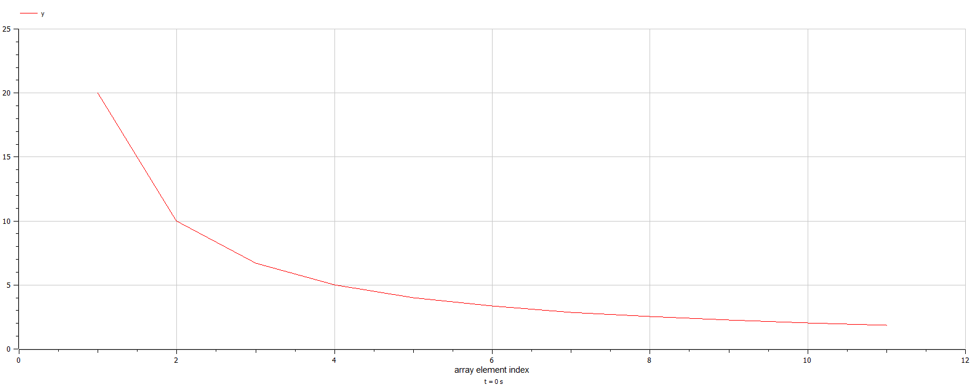

Рисунок 5. Зависимость координаты $y_{2}$ от времени t

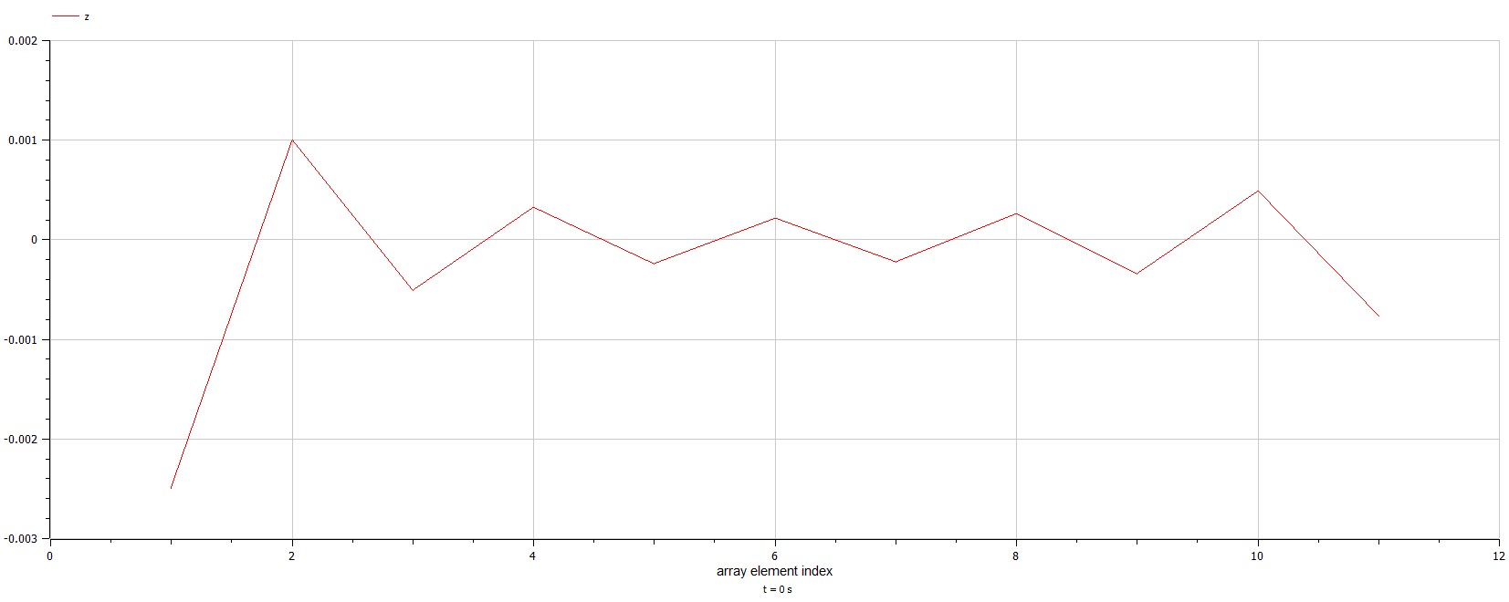

Рисунок 6. Зависимость координаты $y_{3}$ от времени t

**Лабораторная работа №2**

**Задание**

Найти численное решение уравнения

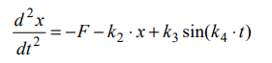

с константами $k_{1},k_{2},k_{3},k_{4}$ и функцией $F=y$ с различными функциями $y$, указанными на рисунках 3.1 (г), 3.2 (б), 3.2 (в). Константы, определяющие вид функции: K — максимальное по модулю значение функции, a > 0 , b > 0 , d > 0 — константы, определяющие нули функций, выбрать самостоятельно.

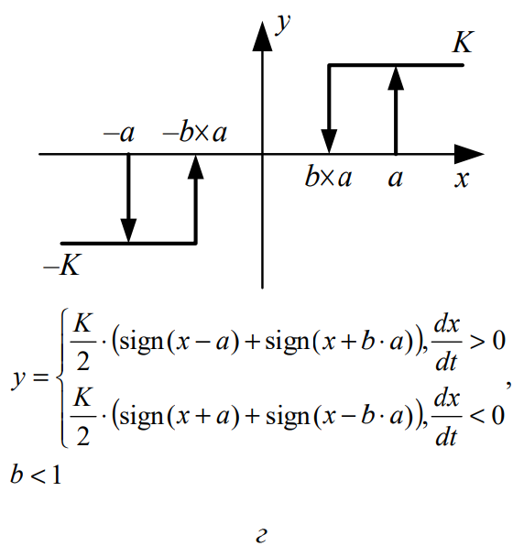 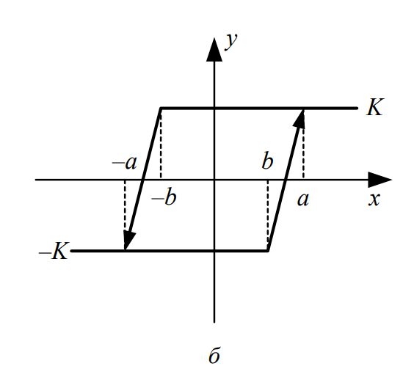 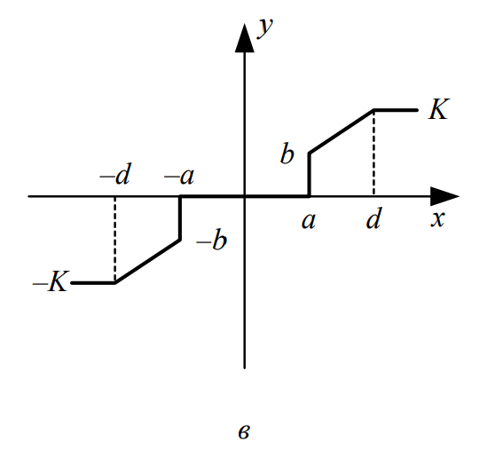

**Результат работы**

**Пункт 1 (функция с рисунка 3.1 (г))**

Код программы:

model Lab2

Real x(start = -1);

Real v(start = -2);

Real F;

Real flag(start = 1.5);

parameter Real K = 1;

parameter Real K2 = 2;

parameter Real K3 = 3;

parameter Real K4 = 4;

parameter Real a = 1;

parameter Real b = 0.5;

equation

der(x) = v;

der(v) = (-F) - K2 * x + K3 * sin(K4 * time);

if flag < 2 then

if x < (-b * a) then

F = -K;

else

F = 0;

flag = 2.5;

end if;

elseif flag < 3 then

if x < (-a) then

F = -K;

flag = 1.5;

elseif x < a then

F = 0;

else

F = K;

flag = 3.5;

end if;

else

if x > b * a then

F = K;

else

F = 0;

flag = 2.5;

end if;

end if;

annotation(

experiment(StartTime = 0, StopTime = 10, Tolerance = 1e-06, Interval = 0.002));

end Lab2;

Графики:

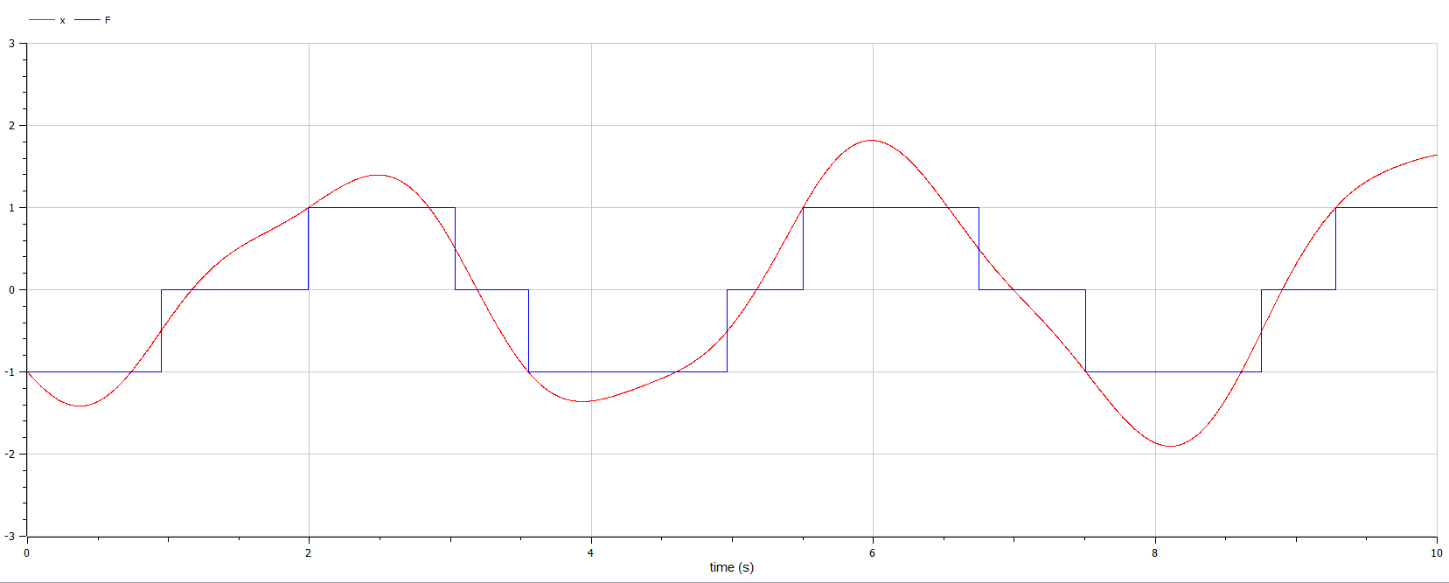

Рисунок . Зависимости и от времени t

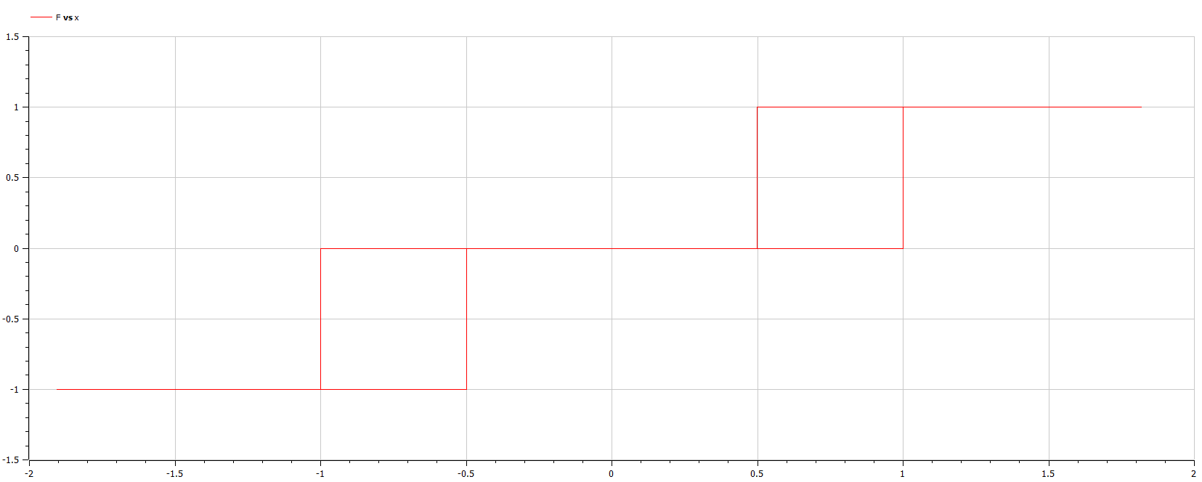

Рисунок . Зависимость $F(x)$

**Пункт 2 (функция с рисунка 3.2 (б))**

Код программы:

model Lab2

Real x(start = -1);

Real v(start = -2);

Real F;

Real flag(start = 1.5);

parameter Real K = 1;

parameter Real K2 = 2;

parameter Real K3 = 3;

parameter Real K4 = 4;

parameter Real a = 1;

parameter Real b = 0.5;

equation

der(x) = v;

der(v) = (-F) - K2 * x + K3 * sin(K4 * time);

if flag < 2 then

if x < b then

F = -K;

elseif x > a then

F = K;

flag = 2.5;

else

F = 2 * K * (x - b) / (a - b) - K;

flag = 2.5;

end if;

else

if x > (-b) then

F = K;

elseif x < (-a) then

F = -K;

flag = 1.5;

else

F = 2 * K * (x + a) / ((-b) + a) - K;

flag = 1.5;

end if;

end if;

annotation(

experiment(StartTime = 0, StopTime = 10, Tolerance = 1e-06, Interval = 0.002));

end Lab2;

Графики:

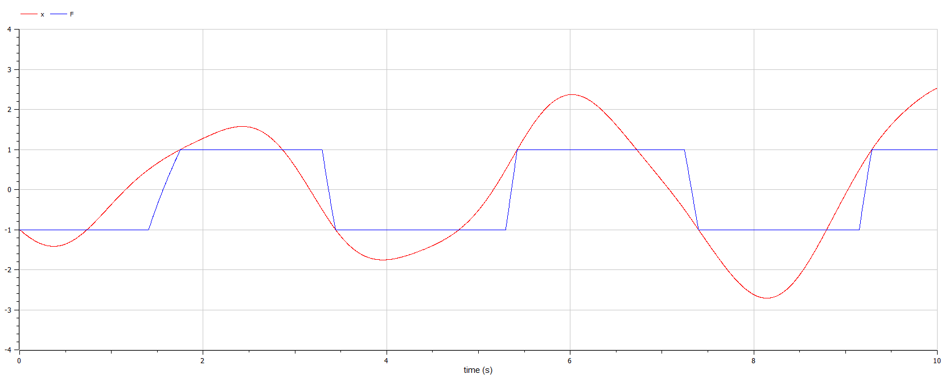

Рисунок 9. Зависимости $x$ и $F$ от времени

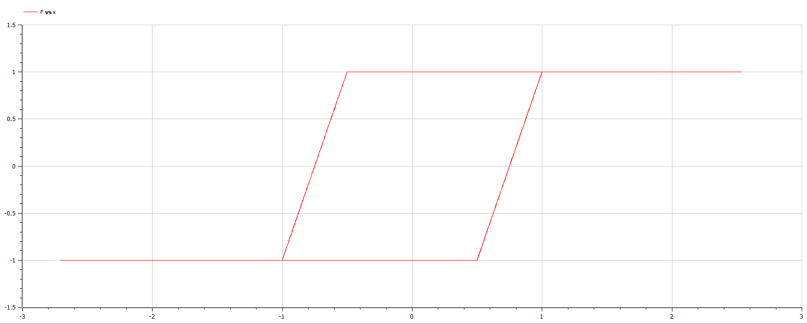

Рисунок 10. Зависимость $F(x)$

**Пункт 3 (функция с рисунка 3.2 (в))**

Код программы:

model Lab2

Real x(start = -5);

Real v(start = -5);

Real F;

parameter Real K = 5;

parameter Real K2 = 2;

parameter Real K3 = 3;

parameter Real K4 = 4;

parameter Real a = 1;

parameter Real b = 3;

parameter Real d = 2;

equation

der(x) = v;

der(v) = (-F) - K2 * x + K3 * sin(K4 * time);

if x < -d then

F = -K;

elseif x < -a then

F = (-b + K)*(x + d)/(-a + d) - K;

elseif x < a then

F = 0;

elseif x < d then

F = (b - K)*(x - d)/(a - d) + K;

else

F = K;

end if;

annotation(

experiment(StartTime = 0, StopTime = 10, Tolerance = 1e-06, Interval = 0.002));

end Lab2;

Графики:

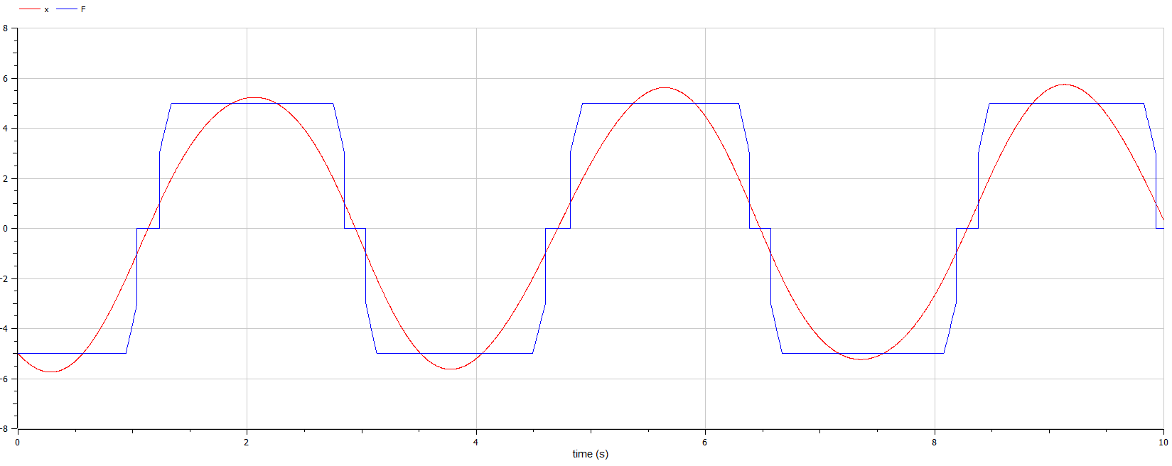

Рисунок 11. Зависимости $x$ и $F$ от времени t

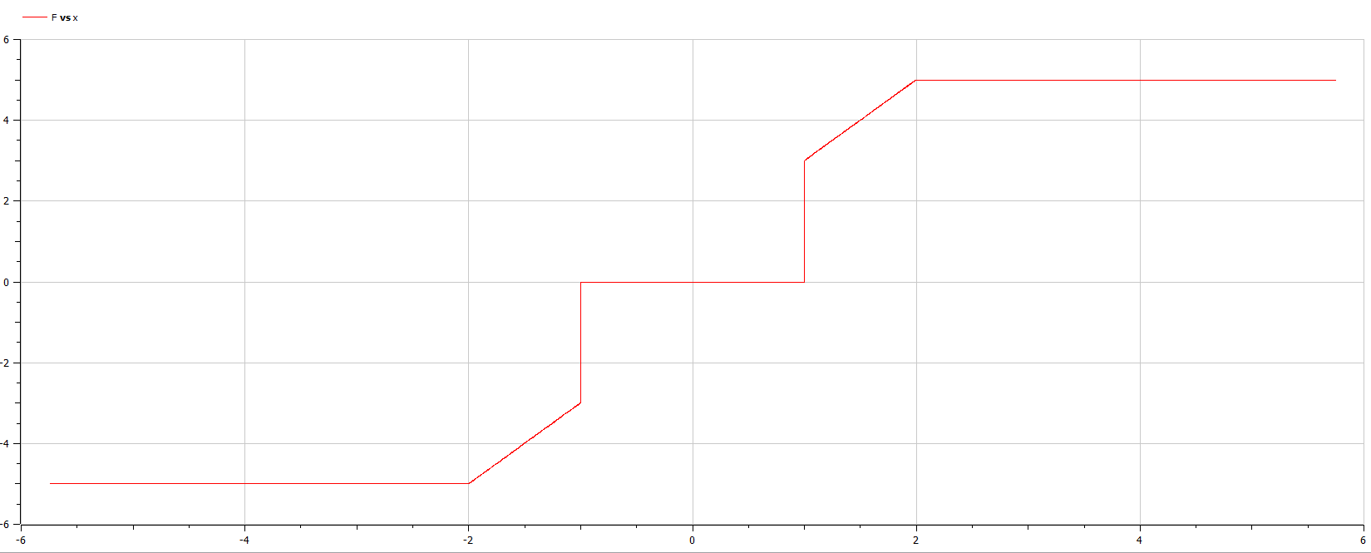

Рисунок 12. Зависимость $F(x)$

**Лабораторная работа №3**

**Задание**

По заданной схеме и функции $R(i)$ смоделировать работу работу схемы и построить графики зависимостей $i\left(t\right), R\left(t\right), R\left(i\right).$

Схема 1 и функция $R(i)$:

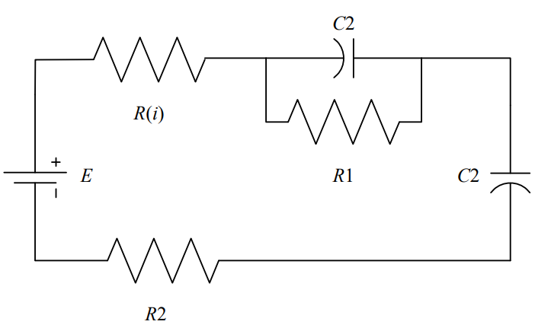

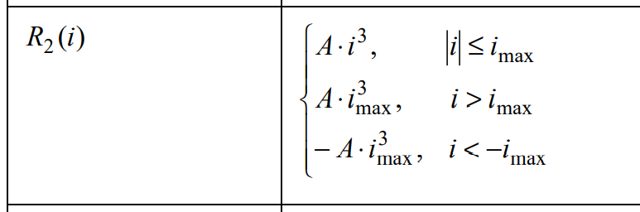

Схема 2 и функция $R(i)$:

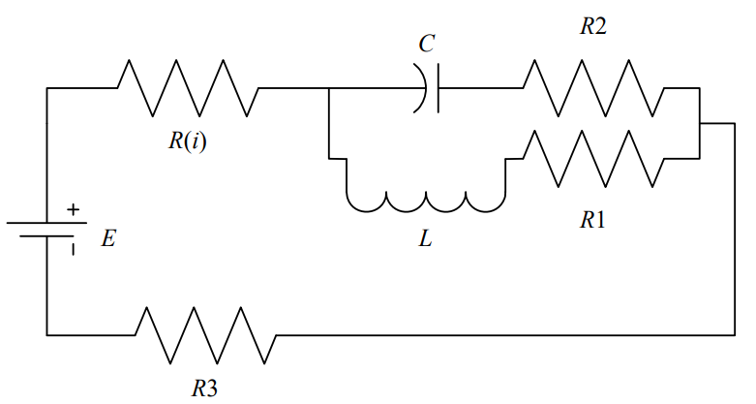

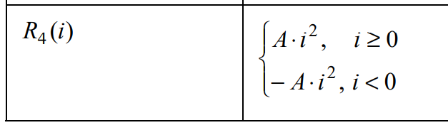

**Результат работы**

**Пункт 1**

Код измененного класса резистора (My_resistor):

model New_Designed_Resistor

parameter Modelica.Units.SI.Resistance R(start=1)

"Resistance at temperature T_ref";

parameter Modelica.Units.SI.Temperature T_ref=300.15 "Reference temperature";

parameter Modelica.Units.SI.LinearTemperatureCoefficient alpha=100

"Temperature coefficient of resistance (R_actual = R*(1 + alpha*(T_heatPort - T_ref))";

parameter Modelica.Units.SI.Current i_0=1;

parameter Modelica.Units.SI.Current i_max=0.002;

extends Modelica.Electrical.Analog.Interfaces.OnePort;

extends Modelica.Electrical.Analog.Interfaces.ConditionalHeatPort(T=T_ref);

Modelica.Units.SI.Resistance R_actual

"Actual resistance = R*(1 + alpha*(T_heatPort - T_ref))";

equation

assert((1 + alpha*(T_heatPort - T_ref)) >= Modelica.Constants.eps,

"Temperature outside scope of model!");

if i > i_max then

R_actual = R*(1 + alpha*((i_max/i_0)*(i_max/i_0)*(i_max/i_0)));

elseif i < -i_max then

R_actual = R*(1 - alpha*((i_max/i_0)*(i_max/i_0)*(i_max/i_0)));

else

R_actual = R*(1 + alpha*((i/i_0)*(i/i_0)*(i/i_0)));

end if;

v = R_actual*i;

LossPower = v*i;

annotation (

Documentation(info="",

revisions=""),

Icon(coordinateSystem(preserveAspectRatio=true, extent={{-100,-100},{100,

100}}), graphics={

Rectangle(

extent={{-70,30},{70,-30}},

lineColor={0,0,255},

fillColor={255,255,255},

fillPattern=FillPattern.Solid),

Line(points={{-90,0},{-70,0}}, color={0,0,255}),

Line(points={{70,0},{90,0}}, color={0,0,255}),

Text(

extent={{-150,-40},{150,-80}},

textString="R=%R"),

Line(

visible=useHeatPort,

points={{0,-100},{0,-30}},

color={127,0,0},

pattern=LinePattern.Dot),

Text(

extent={{-150,90},{150,50}},

textString="%name",

textColor={0,0,255})}));

end New_Designed_Resistor;

Схема и графики:

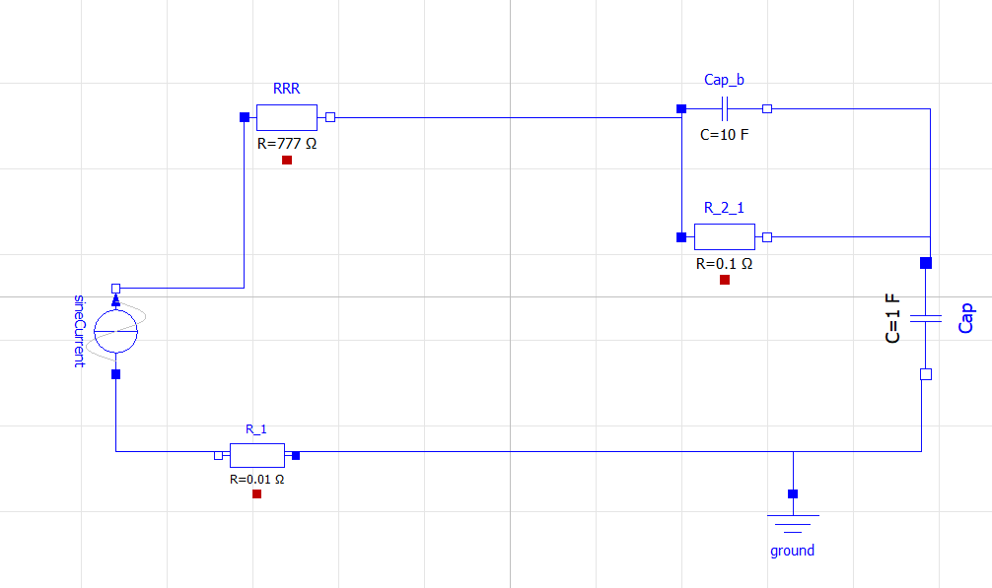

Рисунок . Построенная схема

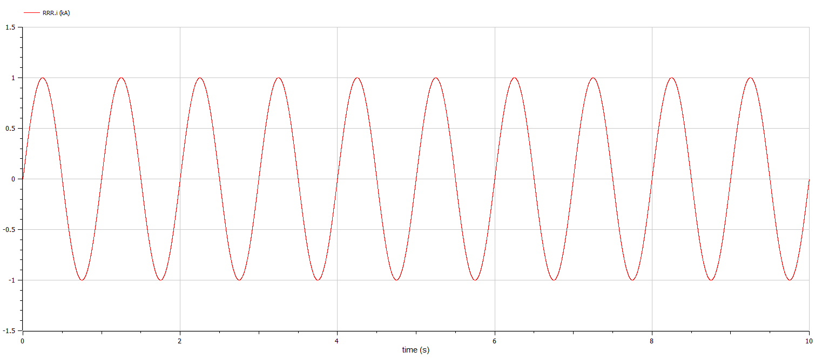

Рисунок 14. Зависимость тока от времени $i(t)$

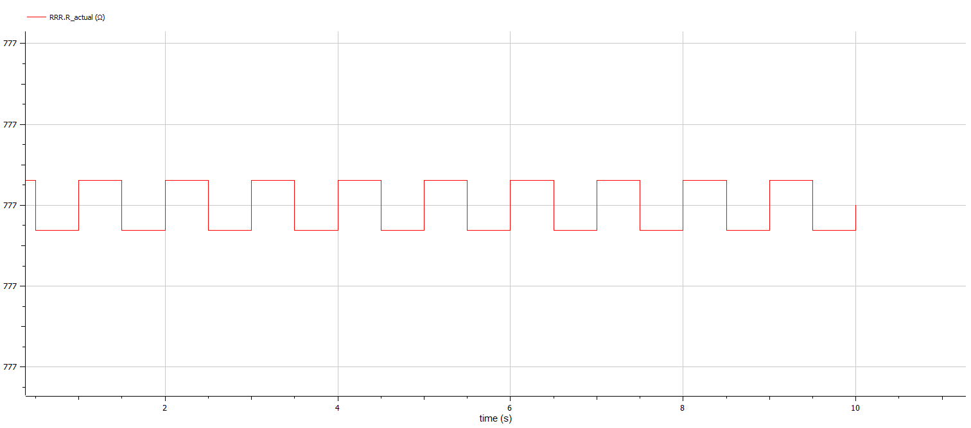

Рисунок 15. Зависимость сопротивления от времени $R(t)$

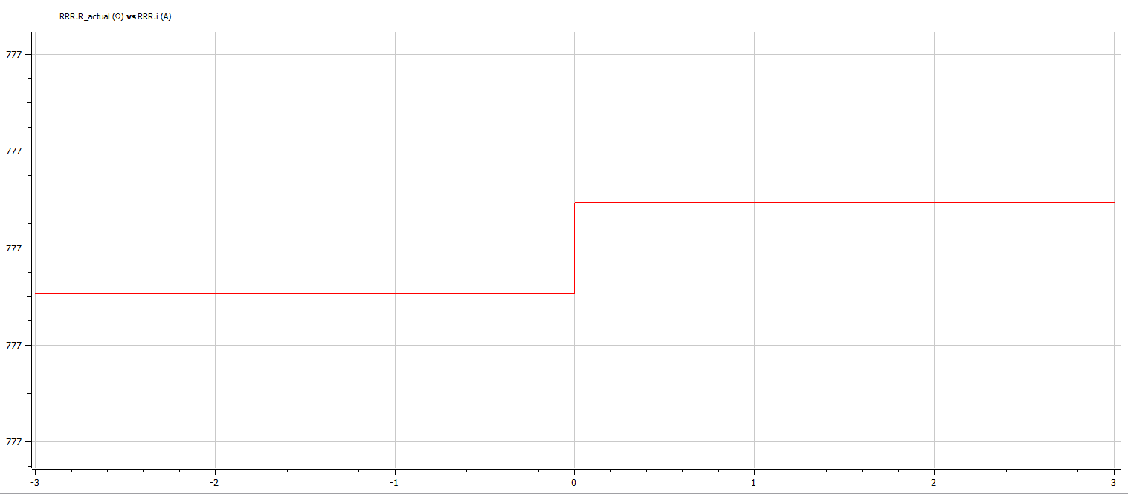

Рисунок 16. Зависимость сопротивления от тока $R(i)$

**Пункт 2**

Схема и графики:

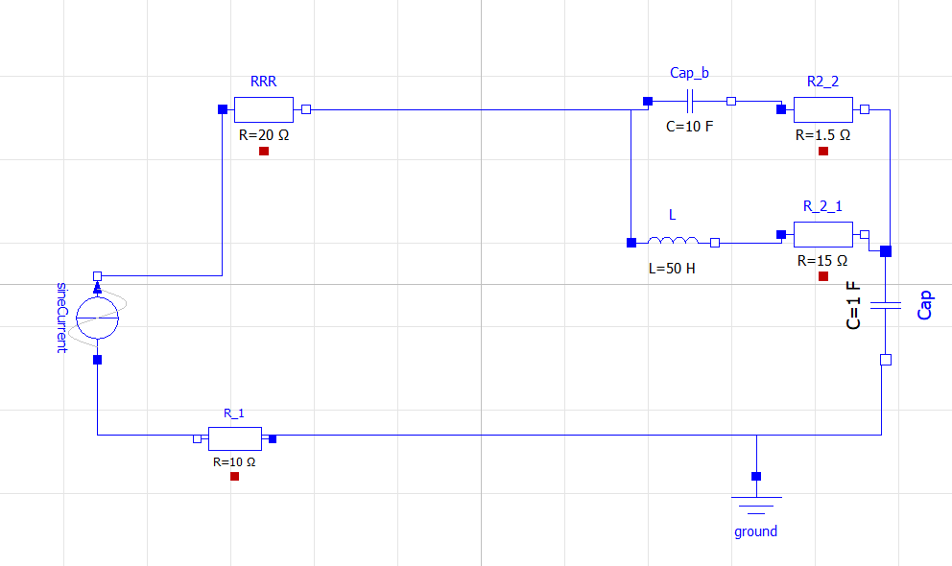

Рисунок 17. Построенная схема

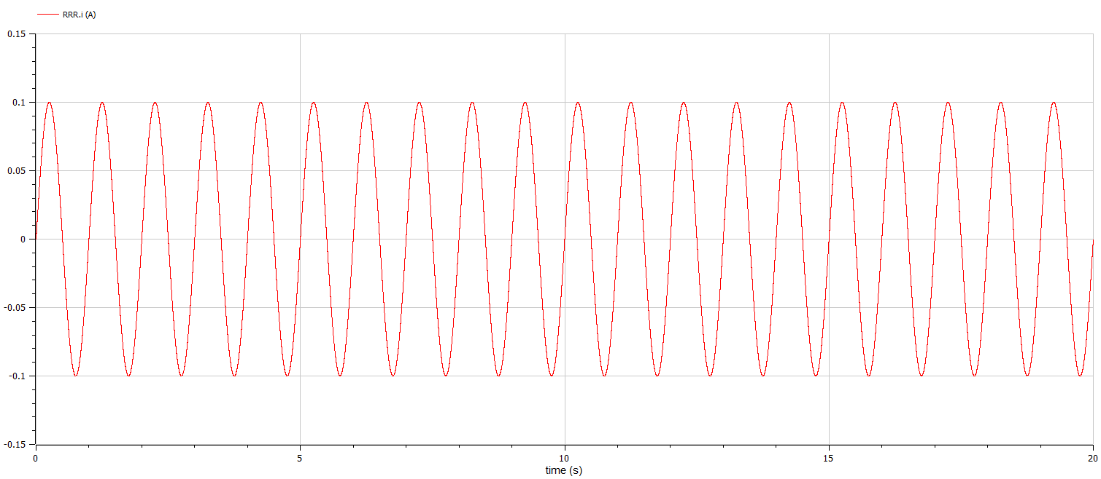

Рисунок 18. Зависимость тока от времени $i(t)$

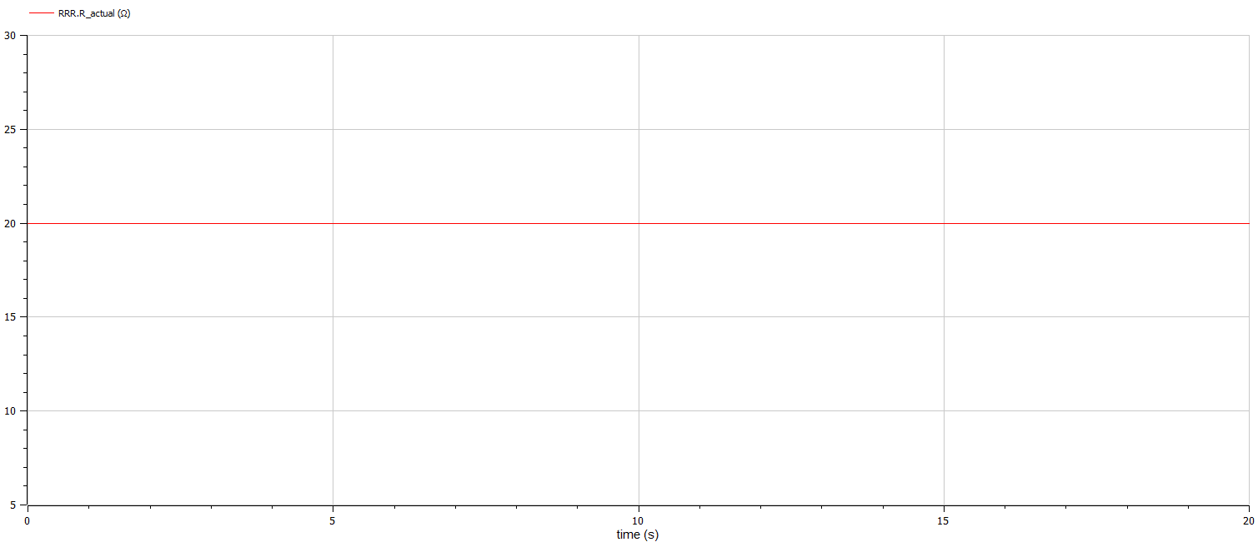

Рисунок 19. Зависимость сопротивления от времени $R(t)$

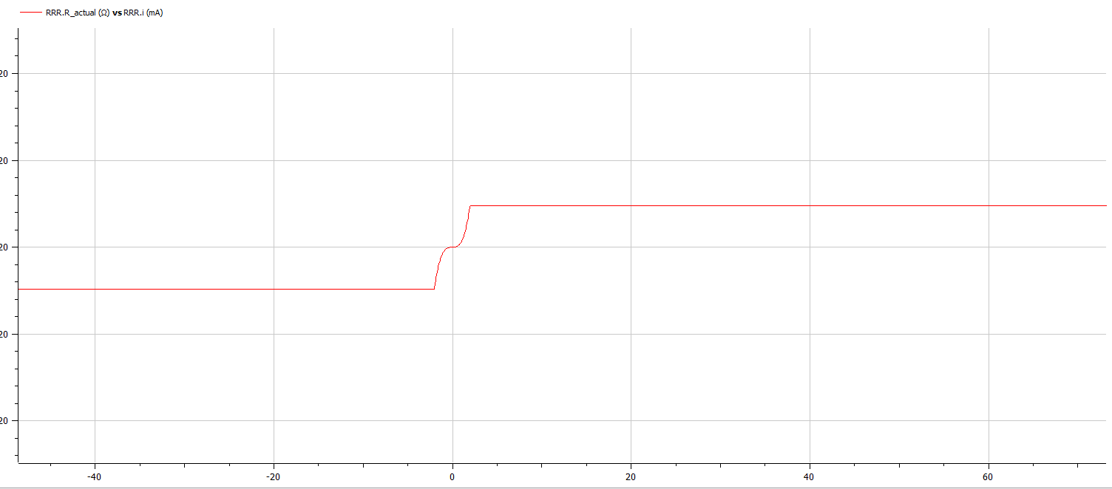

Рисунок 20. Зависимость сопротивления от тока $R(i)$